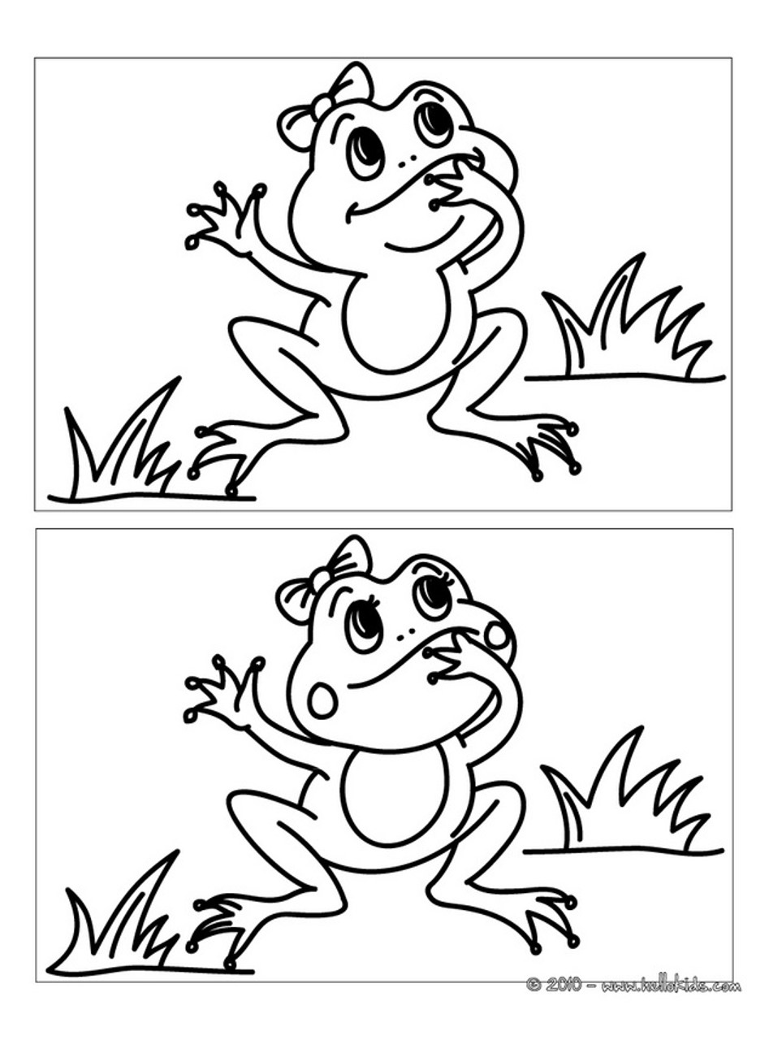
Zadatak: dobro pogledaj ove dvije žabe. Pronađi sve razlike i označi ih. Pažljivo gledaj i pronaći ćeš svih 10.

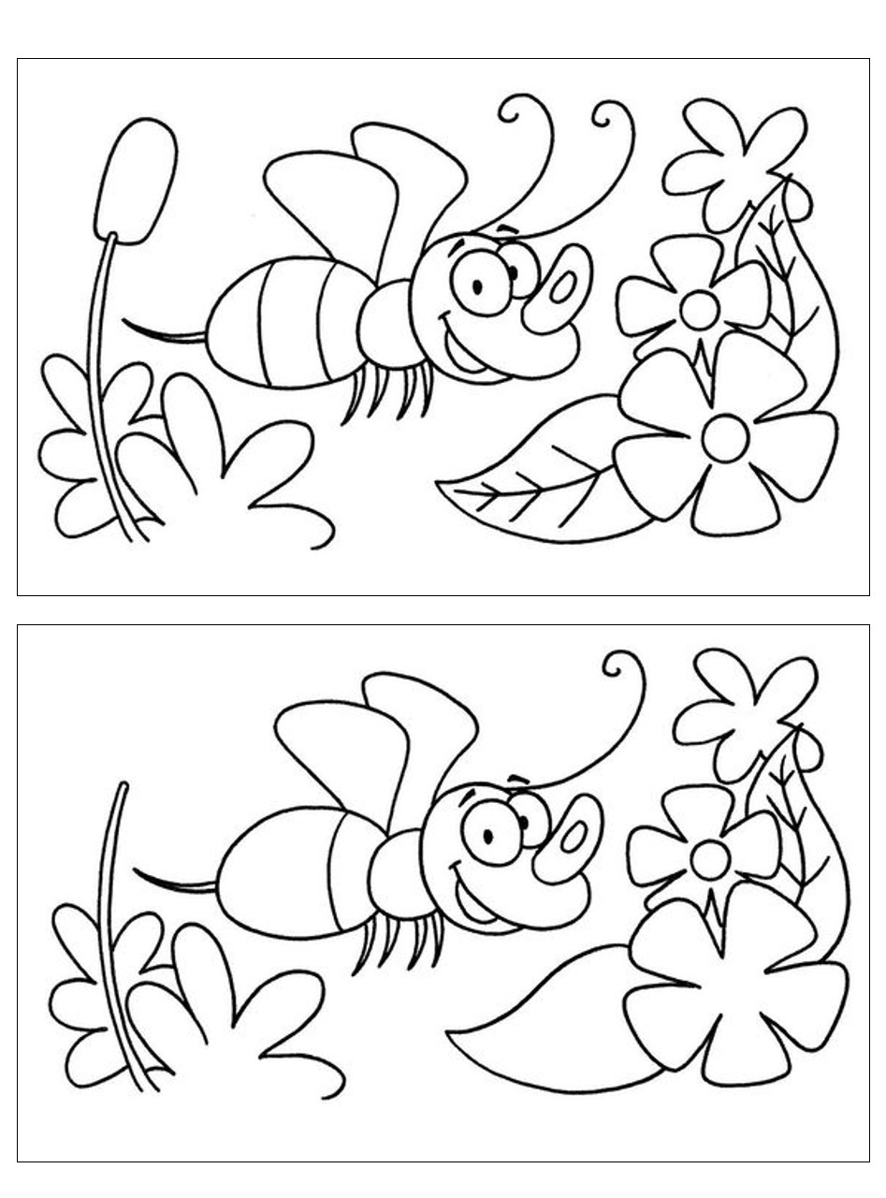
Zadatak: dobro pogledaj ove dvije pčele. Pronađi sve razlike i označi ih. Pažljivo gledaj i pronaći ćeš svih 5.

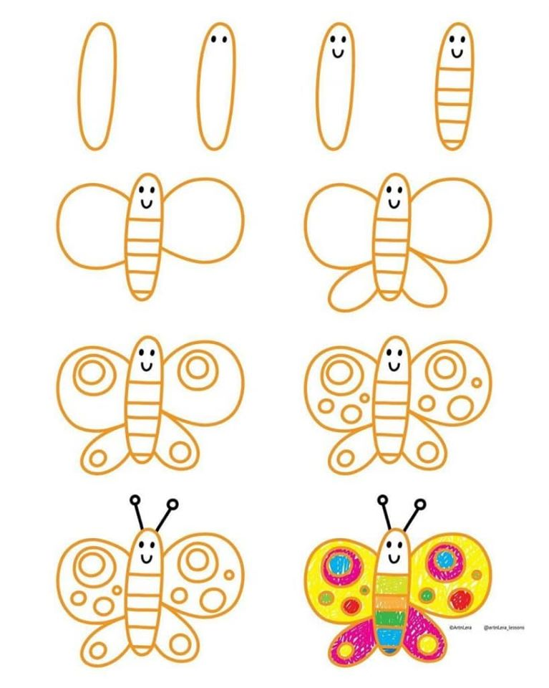
Zadatak:- pokaži desnu i lijevu stranu papira. Svim leptirima na lijevoj strani papira nacrtaj kako je prikazano na desnoj strani papira. Zadnja 3 leptira obojaj kako je pokazano.
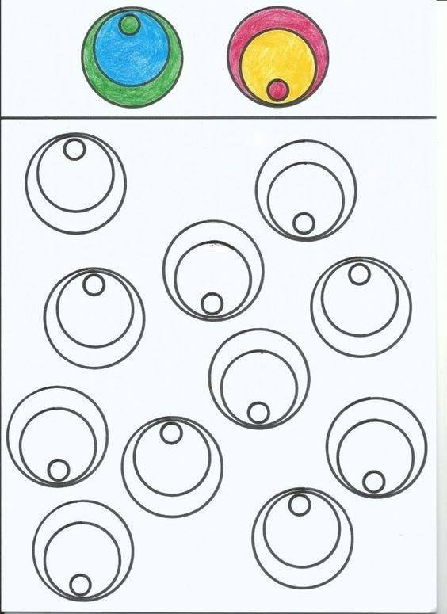
Zadatak – obojaj sve krugove kako je zadano. Počni od najmanjeg kruga kojeg mogu obojati djeca koja se sama služe bojom

